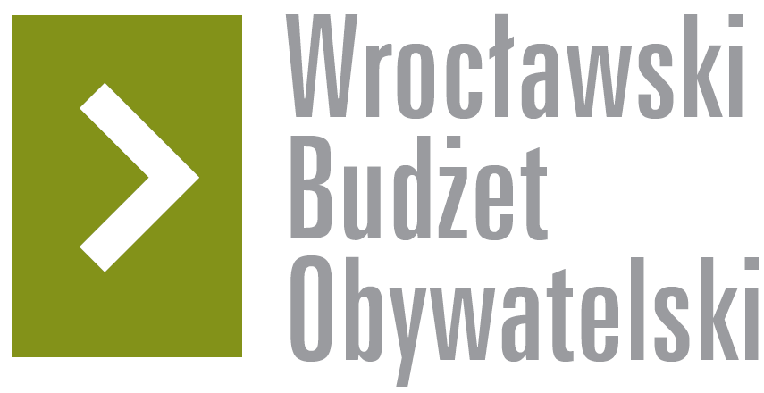

# Formularz poprawkowy projektów

# Wrocławskiego Budżetu Obywatelskiego 2017

1. Informacje o projekcie

1. Numer projektu:

633

1. Nazwa projektu: (wypełnić tylko w wypadku zmiany/doprecyzowania nazwy projektu)
2. Lokalizacja projektu: (wypełnić tylko w wypadku zmiany lokalizacji projektu)

- adres: od ul. Wojtkiewicza do ul. Stanislawskiego (lub Kotsisa).

- numer geodezyjny działki (na podstawie [www.geoportal.wroclaw.pl](http://www.geoportal.wroclaw.pl)):

**2. Ustosunkowanie się do wyników weryfikacji lub opis zmian**

(Lider może potwierdzić to, co otrzymał w wynikach weryfikacji lub zaproponować zmiany. Do dnia 24 sierpnia 2017 r. zostaną one zweryfikowane przez jednostki merytoryczne Urzędu Miejskiego. O wyniku weryfikacji lider zostanie powiadomiony w formie informacji o konsultacjach/głosowaniu nad projektami do WBO2017 opublikowanej w Biuletynie Informacji Publicznej.)

W związku z koniecznoscia ograniczenia zakresu tego zadania by projekt był realizowany w ramach WBO i zmiescil się w kwocie 750 000 zl, postanowilam ograniczyć zakres.

W ramach tego WBO projekt obejmie polowe planowanego odcinka alei, tj. od ul. Wojtkiewicza do ul. Stanislawskiego. ( realizaja w 2018r).

W celu dalszej redukcji kosztow, nawierzchnia alei spacerowej moglaby być pokryta trwalym asfaltem nowej generacji bo jak zapewniali mnie przedstawiciele UM podczas konsultacji, nawierzchnia ta jest trwala, nie zapada się, wolna od kaluz, etc.

Drugi odcinek tej alei od ul. Stanislawskiego do ul. Orlowskiego moglby być zrealizowany w ramach kolejnego WBO (2019r).

**3. Uwagi**